【云端 E家】第一弹 | 学长话前程：学术篇


“学长话前程”是由清华校友总会电子工程系分会、电子系研团、电子系研究生会联合举办的系列活动。活动包含“学术篇”、“求职篇”、“创业篇”三个部分，旨在加强校友与学生之间的联系，为校友传播价值，为学生答疑解惑。

活动主办： 清华校友总会电子工程系分会、电子系研团、电子系研究生会
活动时间： 第一期4月12日10:00-11:20
活动平台： 腾讯会议APP
活动报名：
长摁识别二维码，立即报名


- 本次活动采用腾讯会议app，请务必提前下载软件。
- 报名成功后主办方会发邮件告知参会方式。
- 本次活动鼓励校友以及学生广泛参与。
*活动解释权归主办方所有

演讲嘉宾：
曾文军Wenjun (Kevin) Zeng, Ph.D., FIEEE
（电子系1985级，毕业30年秩年校友）
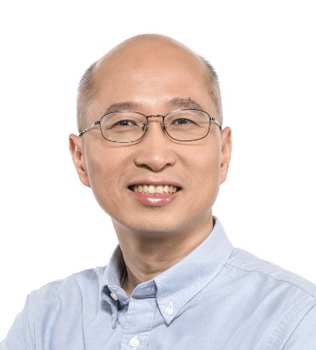
曾文军, 微软亚洲研究院高级领导团队（SLT）成员，首席研究员,IEEE Fellow，西安交大-微软亚研院智能信息处理联合实验室主任，密苏里大学，中国科技大学，西安交大，天津大学等多所学校博士生导师。1990年毕业于清华大学电子工程系，1993年和1997年分别获美国圣母大学和普林斯顿大学电气工程硕士和博士学位。先后在美国松下信息技术实验室, 贝尔实验室, 夏普实验室, PacketVideo 等公司工作。2003-2016任密苏里大学计算机科学系终身教授。2014年加盟微软亚洲研究院。他对国际标准（ISO MPEG、 JPEG2000 和 Open Mobile Alliance）发展作出重大贡献，发表了大量论文和专利并被广泛引用，并有两部关于多媒体安全和社交多媒体的著作。他目前负责微软亚洲研究院视频分析和理解的研发，为微软认知服务, 微软云平台Azure 的媒体分析服务，Office, Dynamics,和Windows Machine Learning平台提供技术。担任过多个IEEE期刊和杂志的副主编，多个IEEE国际会议(如ICME 2018、ICIP 2017等) 的大会共同主席或技术程序委员会主席。

演讲题目：解锁深度视频理解的潜力

演讲摘要：人工智能离不开感知，而视觉是我们最主要的感知手段。深度学习近年来颠覆了图像/视频理解的进程。这要归因于大数据，大计算，和深度学习体系结构和方法的巨大进步和创新。这次演讲将讨论在视觉智能发展中深度学习技术的关键理念和主要进展，并基于一些实际用例简单阐明如何在这个令人兴奋的领域中开疆拓土，实现技术落地。本次演讲也将讨论一些未来技术趋势，分享个人在学术界和业界生涯中的一些感悟。
活动日程：
10:00-10:10 主持人介绍
10:10-11:00 嘉宾演讲
11:00-11:20 Q&A

下期预告：
下期我们将邀请电子系2000级校友、南京航空航天大学 潘时龙 教授给大家带来题为“面向6G的微波光子学”的报告。

供稿：清华校友总会电子工程系分会

